ASIGNATURA: TEL241 Laboratorio Redes de Computadoras. |  |  |  |  | ÁREA DE CONOCIMIENTO: Networking
Profesor: Sebastián Contreras M. |  |  | Orden de Trabajo 5.-Enrutamiento Dinámico
Alumno: |  |  |  | Calificación:
Grupo de Laboratorio:
OBJETIVO(S): Familiarizar al alumno con el uso de las instalaciones y el equipamiento disponible en un Centro de Datos, realizando el cableado pertinente para comenzar a utilizar un Router y conocer su funcionamiento y características cuando tiene interacción con otros Routers
RESULTADOS DE APRENDIZAJE:
- Aplica la teoría de redes de computadores, asegurando que la configuración opere en la práctica.
- Resuelve fallas y problemas en equipamiento y componentes de redes, aplicando conceptos teóricos y prácticos.
- Resuelve problemas de funcionamiento de redes, corrigiendo su configuración.

Experiencia Enrutamiento Dinámico
Revise la documentación de los equipos Huawei (Carpeta “Manuales” en cada PC de Sala K306)

La compañía ha expandido considerablemente su posición en el mercado, comenzando a diversificar su oferta de productos. Por esta razón, su red de datos ha crecido aumentando aún más su cobertura dentro de las mismas regiones, para acercarse cada vez más al lugar de donde provienen los datos. Considerando que han visto en el Router su dispositivo de comunicación principal, y que la cantidad de éstos instalados hace que el proceso de incorporación de las rutas estáticas se hace cada vez más complejo y engorroso. Por esta razón, la contraparte técnica investigó acerca de ruteo dinámico y requiere la implementación de esta característica.
De los antecedentes que se le han entregado destacan los siguientes:
- La empresa tiene dependencias en cada una de las capitales regionales del país. Por lo que, para asignar cada orden de trabajo, el número de su grupo corresponderá a la región en la que usted deberá trabajar.
- A raíz de la información anterior, y como consecuencia de la planificación de la red, cada región tiene las siguientes asignaciones de direcciones IP.
  - 172.2X.Y.0 dónde X representa al tipo de dispositivo; e Y en su decena representa la respectiva región del país, mientas que en su unidad servirá para diferenciar entre LAN=0 y WAN >0.
  - Valores de X
    - 0 = Dispositivos de Red
    - 1 = Servidores y dispositivos de terreno
    - 2 = Usuarios
  - Ejemplos:
    - 172.20.10.1 correspondería a un Switch o Router ubicado en la oficina de la Región de Tarapacá.
    - 172.21.51.30 correspondería a un dispositivo de terreno ubicado en la Región de Valparaíso.
    - 172.22.130.4 correspondería a un usuario ubicado en la oficina de la Región Metropolitana.
- Cada oficina regional se distribuye en 3 pisos, donde el piso inferior corresponde al centro de datos, mientras que el primer piso a los empleados de atención a público, y el segundo piso para las jefaturas.
- Por requerimientos de seguridad, es imperativo que todos los puertos no utilizados se encuentren deshabilitados.
- Se debe expandir la Red LAN hacia oficinas adicionales ubicadas en comunas alejadas de la capital regional y desplegar la conectividad mediante una red Virtual.
- Es necesario contar con comunicación con la red de servidores de otra oficina regional para respaldar datos en otro lugar físico.
La cantidad de Routers desplegados hacen difícil la administración de las rutas estáticas, por lo que se requiere ruteo dinámico en dichos dispositivos.

Orden de Trabajo 06 Laboratorio

Configuración y enrutamiento Dinámico RIP (60 puntos)

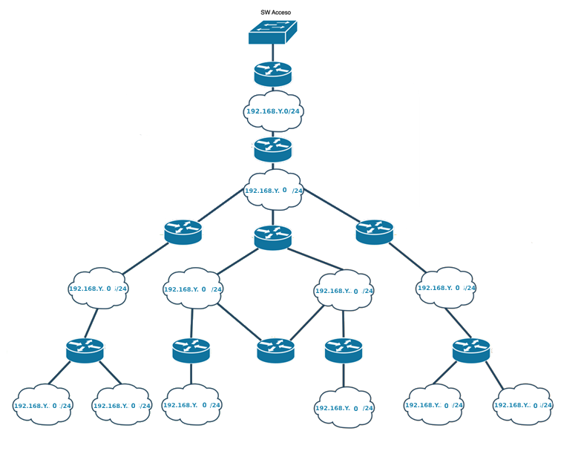
Figura 1

- Arme la configuración de red mostrada en la figura 1. Debe mostrar el diagrama de conexiones físicas y lógicas. Cada red IP debe tener, además de los router respectivos, por lo menos un PC conectado. (30pts)

Dispositivo - Grupo | Origen | Destino
Router 1
Router 2
Router 3
Router 4
Router 5
Router 6
Router7
Router8
Router9
Router10
PC Grupo 1
PC Grupo 2
PC Grupo 3
PC Grupo 4
PC Grupo 5
PC Grupo 6
PC Grupo 7
PC Grupo 8
PC Grupo 9
PC Grupo 10

Evidencia de Comandos en Router R1

Evidencia de Comandos en Router R2

Evidencia de Comandos en Router R3

Evidencia de Comandos en Router R4

Evidencia de Comandos en Router R5

Evidencia de Comandos en Router R6

Evidencia de Comandos en Router R7

Evidencia de Comandos en Router R8

Evidencia de Comandos en Router R9

Evidencia de Comandos en Router R10

- (Diseño)Anote todo lo relevante a la configuración IP de cada PC (IP/MASK, Default Gateway) y cada Router (tabla de enrutamiento, interfaces utilizadas, IP/MASK de cada interfaz, etc) Ud. debe guiarse según la topología y activar RIPv2 en las interfaces que lo requieran y tener cuidado de que las interfaces pertenecientes a los enlaces entre Router que no participen en el proceso RIP. (10pts).

Dispositivo - Grupo | Dirección IP/Máscara | Default Gateway
Router 1
Router 2
Router 3
Router 4
Router 5
Router 6
Router7
Router8
Router9
Router10
PC Grupo 1
PC Grupo 2
PC Grupo 3
PC Grupo 4
PC Grupo 5
PC Grupo 6
PC Grupo 7
PC Grupo 8
PC Grupo 9
PC Grupo 10

Evidencia Tabla de Rutas Router 1

Evidencia Tabla de Rutas Router 2

Evidencia Tabla de Rutas Router 3

Evidencia Tabla de Rutas Router 4

Evidencia Tabla de Rutas Router 5

Evidencia Tabla de Rutas Router 6

Evidencia Tabla de Rutas Router 7

Evidencia Tabla de Rutas Router 8

Evidencia Tabla de Rutas Router 9

Evidencia Tabla de Rutas Router 10

- Configuración básica de los routers(10 puntos)

Los routers deben tener configurados los siguientes aspectos básicos:
- Nombre del host
- desabilitar la resolución de nombres de dominio
- contraseña de modo ejecución privilegiada (cisco)
- contraseña de acceso a la consola (class)
- contraseña de acceso a las VTY (cisco)
mensaje del día : #EMPRESA.CL ,solamente acceso a personal autorizado#

- Conectividad extremo a extremo(10 Puntos)

Los computadores conectados a los Routers deben poder comunicarse entre sí

Evidencia de Conectividad de Extremo a Extremo hacia cada PC de otro Router

RECUERDE ELIMINAR CONFIGURACIONES DE RIP y VERIFIQUE QUE LAS CONFIGURACIONES FUERON HECHAS (¡¡¡CONFIGURACIONES DE RIP Y TABLAS RUTA!!!) SINO, NO FUNCIONARÁ EL OSPF COMO CORRESPONDE.

Configuración y enrutamiento dinámico OSPF (40 puntos) [Cambian las IPs de las interfaces a clase B]

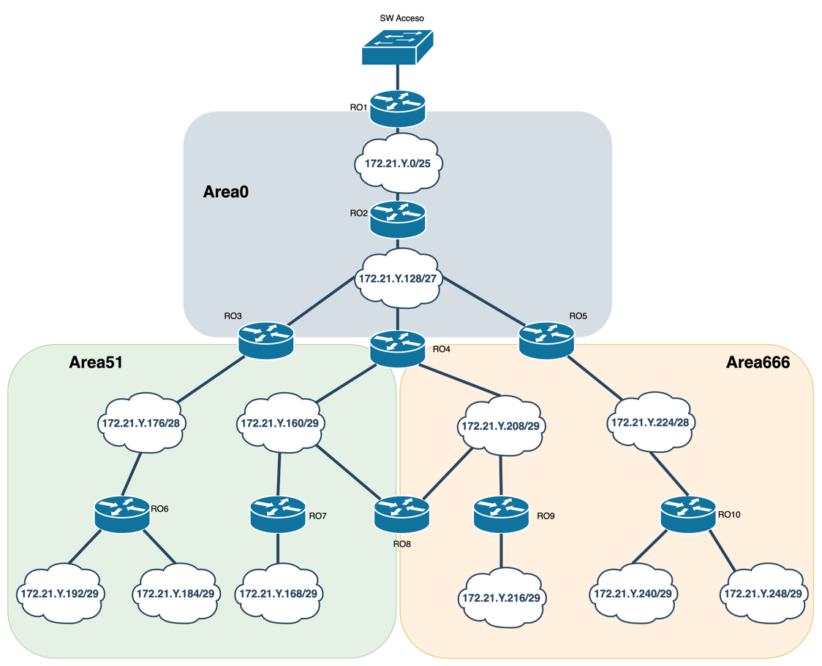
Figura 2
(no tome en cuenta las asignaciones de routers que aparecen en la imagen, siga utilizando las de la parte 1)

- Configure adecuadamente OSPF en cada router. Muestre los comandos utilizados. Verifique que OSPF esté funcionando en los routers con el comando pertinente. (10pts)

Evidencia de Configuraciones

Evidencia de Tablas de Rutas

- Utilice los comandos (show ip ospf neighbor) y show ip ospf neighbor (o equivalentes) detail para determinar el DR, BDR y DROTHER. Investigue que son y para qué sirven estos routers. (10pts)

Evidencia de Resultados de Comandos

- Comprueba conectividad de su PC hacia los demás PC desplegados en las Comunas, Sucursales y Terreno. Esta experiencia requiere que TODAS las redes sean alcanzables entre sí (5pts)

Evidencia de Conectividad cada PC con su Router y los vecinos de su misma Red

- Proceda a la sumarización de las redes de su área si es posible. Explique cómo y dónde se debe hacer. Explique dónde se visualizan que las tablas de rutas estén efectivamente sumarizadas. Muestre dichas tablas de rutas. (Lea “Inter−Area Route Summarization” del manual.) (10pts)

Evidencia de Sumarización

- Explique la dificultad de administrar esta actividad con ruteo estático. (5pts)

Explicación:________________

- Elimine todas las configuraciones realizadas en su Switch y computadores. Si no cumple, se aplicará una penalización de 20pts

Evidencia del equipamiento sin configuraciones

